Dezember 2010

*** 214 Mitglieder im Dezember 2010 ***
Aktuelle Berichte
1. Rock’n’Roll: Breitensportturnier in Notzingen
2. Fitness und Gesundheit: Indoor Cycling Marathon
3. Fitness und Gesundheit: Scheckübergabe
- Fitness und Gesundheit: Gmünder Sport Spass Kurse
5. Rock’n’Roll: Breitensportturnier in Stuttgart
6. Petticoat Auftritt beim Skiclub Straßdorf
7. Sportpolitischer Frühschoppen
8. Rock’n’Roll: Herbstmeisterschaften in Böblingen
9. Standard-Latein: Tanzabzeichen Prüfung
10. Rock’n’Roll: Kooperation Schule-Verein
11. Fitness und Gesundheit: Ausbildungen
12. Fitness und Gesundheit: Erster Nordic Walking Kurs
13. Portrait
14. Geburtstage im Dezember
Aktuelle Berichte

1. Rock’n’Roll: Breitensportturnier in Notzingen

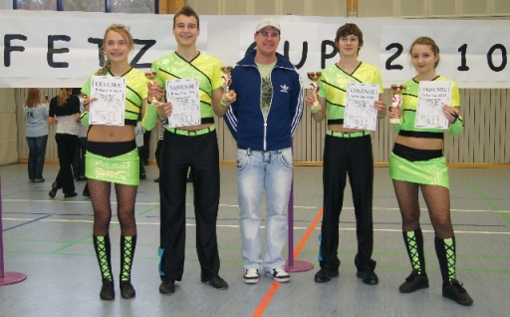

Rock`n`Roll: Breitensportturnier in Notzingen "Fetza Cup 2010"

Am vergangenen Samstag lud die Rock`n`Roll Abteilung des TSV Notzingen zum "Fetza Cup" 2010 ein. Dieses Breitesportturnier im Rock`n`Roll hat ca. 29 Paare aus den Schülerklassen, Juniorenklassen und den Erwachsenen aus dem näheren Umkreis angelockt. Grund dafür waren unter anderem die heiß begehrten Pokale.
Aus dem RRC Petticoat Schwäbisch Gmünd waren ursprünglich 4 Paare für den Start gemeldet. Verletzungsbedingt mussten aber leider zwei Paare den Start absagen.
Somit starteten Jessica Waibel und Kevin Hörsch in der Juniorenklasse I und erreichten erwartungsgemäß souverän das Finale. Dort konnten sie die Wertungsrichter mit ihrem fehlerfeien und exakten Programm beeindrucken. Verdient landeten die beiden mit Ihrer Leistung auf dem 1. Platz und konnten sich über zwei große Pokale freuen.
In der Juniorenklasse II hatten es Laura König und Maximilian Stütz nicht einfach. Hier muss länger getanzt werden und auch schon Akrobatik gezeigt werden. Auch diese beiden schafften das Finale mit 6 weiteren leistungsstarken Paaren und konnten in ihrem vermutlich letzten Turnier in dieser Saison ihr Können unter Beweis stellen. Hocherfreut landeten sie auf dem 3. Platz und hatten ihr Ziel, einen Pokal als Abschluss mitzunehmen, erreicht.
Trainer Basti Rupp konnte somit den Fetza-Cup 2010 mit zwei Treppchenplätzen für seinen Verein als sehr positiv verbuchen.

.
2. Fitness und Gesundheit: Indoor Cycling Marathon

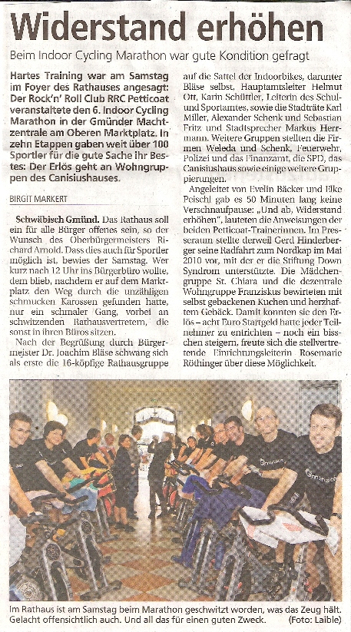
3. Fitness und Gesundheit: Scheckübergabe

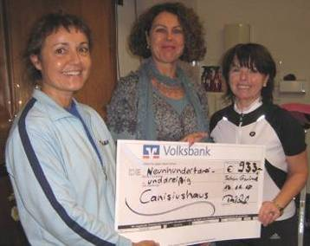

Beim 6. Indoor Cycling Marathon des RRC Petticoat, der in diesem Jahr im Gmünder Rathaus ausgerichtet wurde, konnte ein Teilnehmer-Rekord verbucht werden. Über 100 sportliche sowie unsportliche TeilnehmerInnen strampelten für einen guten Zweck „just for fun“ und konnten 933 Euro der Jugendgruppe Canisiushaus übergeben. Die Veranstalterinnen Elke Peischl und Evelin Bäcker übergaben der Leiterin Rosemarie Röthinger (Mitte) den Spendenscheck und freuten sich über die gelungene Veranstaltung.
Mehr Bilder über den ICM 2010 auf der homepage www.petticoat-club.de

4. Fitness und Gesundheit: Gmünder Sport Spass Kurse

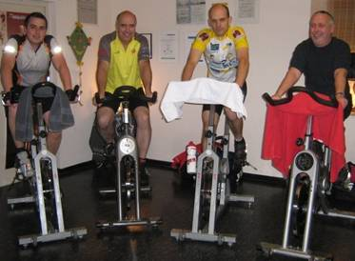

Das Indoor Event am 13. November im Rathaus hat einen regelrechten Fitness-Boom ausgelöst. Der RRC Petticoat veranstaltete seinen 6. Indoor Cycling Marathon im Foyer des Gmünder Rathauses, bei dem mit Sportbürgermeister Bläse noch weitere Mitarbeiter des Rathauses sowie auch Stadträte für einen guten Zweck mitstrampelten. Das Ergebnis war letztlich nicht nur ein hoher Betrag für die Jugendeinrichtung des Canisiushauses, auch zahlreiche Teilnehmer wurden plötzlich „infiziert“ und meldeten sich für einen 10-wöchigen Kurs beim Gmünder Sport Spass an. Ausrichter und Veranstalter dieser Kurse ist natürlich der RRC Petticoat aus Straßdorf, der dadurch in diesem Jahr elf Indoor Cycling Kurse am Laufen hat. Bei den Teilnehmern sind auch Gmünder Feuerwehrmänner dabei, so auch der Kommandant Bernd Staile. Er sicherte bei Elke Peischl gleich den nächsten Indoor Cycling Marathon Termin am 12. November 2011 im „Florian.
5. Rock’n’Roll: Breitensportturnier in Stuttgart

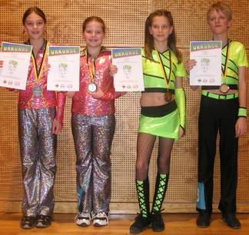

Beim Nefi-Breitensporttag im Rock’n’Roll Tanzen in Stuttgart haben 2 Paare mitgewirkt. In der Schüler I Klasse zeigten wieder einmal Annelie Hirth und Aaron Schweizer, dass sie zur Spitze gehören und tanzten sich souverän ins Finale. Mit ihrem fehlerfreien Programm schafften sie den Sprung aufs Podest und freuten sich über den 3. Platz. In der Schüler II Klasse hatten es Marlen Wiedmann und Tina Schlechter als girlie-Paar wieder mal nicht leicht. In dieser Klasse gab es mangels Teilnehmer zwar nur eine Endrunde, doch dafür waren die Anforderungen weitaus höher. Umso größer war die Freude, dass sie sich mit dem 2. Platz nur den Favoriten aus Stuttgart geschlagen geben mussten.

6. Petticoat Auftritt beim Skiclub Straßdorf

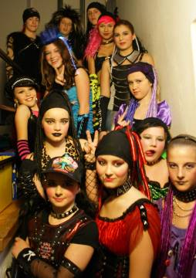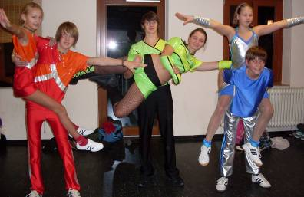

Bei der Jubiläumsfeier des Skiclubs Straßdorf wirkten 2 Abteilungen der Petticoats mit. Die Dance & Friends begannen mit ihrem „we will rock you“ Programm und begeisterten die Zuschauer mit ihren tollen Kostümen und ihrer Show, die anschließend von den Rock’n’Rollern mit einer fetzigen Tanzeinlage noch untermalt wurde.
7. Sportpolitischer Frühschoppen

Zweimal im Jahr ladet OB Arnold zum sportpolitischen Frühschoppen ein, diesmal nach Bargau in die „Hocke“. Vom RRC Petticoat nahmen Gerlinde Maier und Elke Peischl teil, die allerhand Neuigkeiten über den Gmünder Sport erfahren konnten. Wichtig ist auch immer der Austausch der Gmünder Vereine. Hauptanliegen unseres OB’s ist, einen „Leuchtturm“ des Sports für die Stadt Gmünd zu schaffen. Aus diesem Grunde findet am 12. Februar wieder eine Sportgala statt – Karten können beim Verein günstiger besorgt werden oder an der Abendkasse der großen Sporthalle gekauft werden.

8. Rock’n’Roll: Herbstmeisterschaften in Böblingen
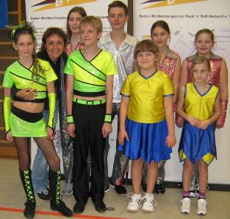
Bei den Böblinger Herbstmeisterschaften wurde in diesem Jahr auch ein Breitensport-Turnier veranstaltet. Hochkarätige Tanzpaare aus allen Bundesländern waren angereist und Trainerin Elke Peischl hatte 4 Petticoat-Paare zu betreuen. In der Schülerklasse I tanzten Falka von Niessen und Katja Walter ihr erstes Turnier in dieser Klasse, nachdem sie im Oktober in Straßdorf bei den Bambinis Turnierluft schnupperten. Fehlerfrei tanzten sie ihr Programm und sie waren auch sehr zufrieden mit ihrer Teilnahme. Am Ende reichte es leider nur zum 19. Platz. Annelie Hirth und Aaron Schweitzer kamen in derselben Klasse gleich ins Finale und hatten nach Meinung der Trainerin auch hier eine Steigerung – aber auch sie hatten kein Glück und mussten sich mit dem undankbaren 4. Platz zufrieden geben. In der Schülerklasse II war auch diesmal das Teilnehmerfeld groß an der Konkurrenz. Das bekamen Tina Schlechter und Marlen Wiedmann zu spüren. Das erfolgsverwöhnte Paar musste sich mit dem 13. Platz zufrieden geben. Und auch das Juniorenpaar Kevin Knödl und Anna Burkhardt konnte ihren Erwartungen nicht standhalten. Mit der Leistung zufrieden – mit der Platzierung nicht. Platz 10 am Ende lies den Turniertag für sie und alle weiteren Petticoat-Beteiligten erfolglos beenden und die Herbstsaison nicht positiv beenden. Doch – um die Worte der Trainerin zu zitieren – das macht den Tanzsport aus, hier wird kein Maßband angesetzt und keine Stoppuhr gedrückt, die Platzierung ist hier abhängig von den Wertungsrichtern und die können nicht alles objektiv bewerten….

9. Standard-Latein: Tanzabzeichen Prüfung
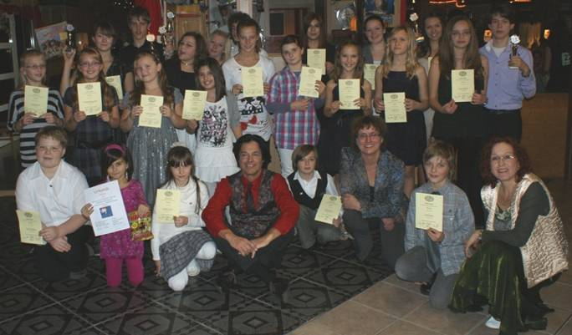
Vergangenes Wochenende legten die Nachwuchstänzer der Standard/Lateinabteilung ihr deutsches Tanzsportabzeichen ab. Trainerehepaar Sabine und Dieter Schneider hatte zu diesem Event in das Tanzcafe Becherlehenhof eingeladen. Eltern, Freunde und zahlreiche Schlachtenbummler waren zugegen. Dem deutschen Tanzsportabzeichen liegen ganz bestimmte Statuten zugrunde. So muss beispielsweise ein Tänzer, der das goldene Abzeichen ablegt, 5 Tänze mit je 8 Figuren in der Prüfung präsentieren. Zuvor gilt es natürlich sich das bronzene und das silbere Abzeichen zu ertanzen, welche jeweils im Abstand von mindestens einem Jahr erworben werden können. Die Prüfung wird von eigens geschulten Tanzsporttrainern abgenommen.Die Vorbereitungen im Training verliefen während der letzten Wochen besonders intensiv. Zweimal pro Woche wurde an der richtigen Schritttechnik und an der Körperhaltung gefeilt, besonders auch am Rhythmus und am Takt.So waren alle Tänzerinnen und Tänzer bestens vorbereitet um der Prüferin, Frau Martitta Boehme vom MTV Blau-Weiß Aalen, ihr Können zu zeigen. Zuerst wurden die Lateinamerikanischen Tänze absolviert. Dazu gehören Samba, Cha Cha Cha, Rumba, Paso doble und Jive. Der erklärte Lieblingstanz aller Petticoats war der Cha Cha Cha, welcher von fast allen Tänzerinnen und Tänzer gezeigt wurde. Der temperamentvolle Jive beendete nach zwei Stunden die Lateinrunde. Als besonderen Tanz zeigten sieben Kinder der Einsteigergruppe ihren Linientanz zur Musik „Waka Waka“ von Shakira, choreographiert von Sabine Schneider.Auch dieser Tanz zählte mit in die Wertung zum Tanzsportabzeichen. Im Anschluß waren die Standardtänze an der Reihe, der Langsame Walzer und der Tango. Besonders die „Goldenen“ hatten es schwer, denn die Choreographien waren relativ umfangreich und schwierig auf der ungewohnten Geometrie der Fläche zu tanzen.Doch auch diese Hürde wurde bravourös von den Paaren gemeistert. Die jüngste Tänzerin, Dilara Sis, gerade mal 6 Jahre alt und der Liebling aller Zuschauer, legte mit einem Linientanz ihrer Wahl und einem Cha Cha Cha, ihr „Gummibärchenabzeichen“ ab. Diese Besonderheit desTanzclubs Petticoat findet in der Zwischenzeit sehr viele Nachahmer in den Tanzclubs in ganz Baden-Würrtemberg. Sogar der deutsche Tanzsportverband wurde dadurch inspiriert ein vergleichbares Abzeichen für die jüngsten Tänzerinnen und Tänzer einzuführen. Zum Schluß hieß es: Gratulation an alle 24 Teilnehmer und auf bald beim nächsten deutschen Tanzsportabzeichen. Bronze ging an: Kristina Chekalskiy, Daniel Chekalskiy, Anastasia Podgorodezki, Caroline Haaf, Katharina Oswald, Lukas Weber, Laura Sis, Alena Beck, Louisa Freimeier, Julia Wahl, Aylin Duran. Silber legten ab: Annika Müller, Karla Müller, Marc Lasheras, Annika Oberst. Das goldene Abzeichen und einen Pokal des Petticoats erhielten: Julia Müller, Hannes Bürgel, Julian Schlotterbeck, Romina Spadaro, Rica Bürgel, Alexander Schneider, Caterina Schneider, Vivien Schneider
10. Rock’n’Roll: Kooperation Schule-Verein

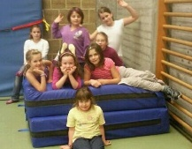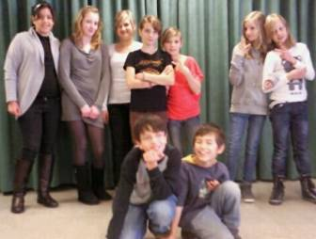
In der Friedensschule Rehnenhof findet zum zweitenmal ein Rock’n’Roll Unterricht zum Thema „Kooperation Schule-Verein“ statt. Acht Mädels der Klassen 2 bis 4 werden von Melanie Fernsel unterrichtet und müssen noch vor Weihnachten ihr Können in Form eines Auftrittes unter Beweis stellen.
Auch in Mutlangen unterrichtet Mellie an der Ganztagesschule die 5. und 6. Klasse (Bild rechts) und will ebenso auf einen Auftritt hin arbeiten. Und auch unsere Standard-Latein Abteilung hat eine Kooperation mit dem Parler-Gymnasium – und das bereits zum zweiten mal.

11. Fitness und Gesundheit: Ausbildungen
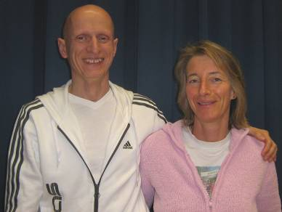

Unsere Gesundheitstrainer Uwe Holländer und Birgit Wehrstein leisteten sich eine Ausbildung bei Tomahawk und wollen Petticoat tatkräftig bei den Kursen unterstützen. Bereits jetzt schon vertreten sie Evelin, die momentan auf Kuba in der Sonne radelt, am Donnerstag bei den Indoor Cycling Kursen.
Birgit hat ausserdem noch erfolgreich ihr Profil „Entspannung“ absolviert – für ihren bestandenen Trainer B Schein in Fitness und Gesundheit. Gratulation dem sympatischen Trainerpaar, die seit diesem Jahr zusammen wohnen und sich noch im Dezember das Ja-Wort geben wollen.
Welch ein erfolgreiches Jahr!

12. Fitness und Gesundheit: Erster Nordic Walking Kurs

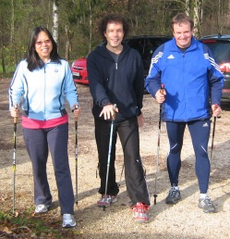

Der erste Nordic Walking Kurs geht zu Ende. Wellnesstrainer Uwe Schmid war mit seinen Schützlingen sehr zufrieden und stellt sich im Frühjahr wieder für einen neuen Kurs bei Petticoat zur Verfügung.

13. Portrait



Unser Petticoatportrait im Advent heißt Stefanie Moor. Stefanie machte ihre ersten tänzerischen Schritte im HipHop. Damals war sie vier Jahre alt. Mittlerweile hat sie fast ihre Volljährigkeit erreicht. Am 5. Dezember 2010 wird Steffi 18.
Zurzeit macht sie ihr FSJ (freiwilliges soziales Jahr) in der Stiftung Haus Lindenhof. Dort wohnt sie in einer lebhaften WG. Stefanie hat außerdem noch eine ältere Schwester, Denise Moor.
Zum Rock’n´ Roll gebracht hat sie allerdings vor ca. 5 Jahren ihre Cousine Jenny Abele und Mano Bäuerle. Angefangen hat sie mit Manos Cousin Dominic Stanisa. Seit gut 2 Jahren ist Max Wacker ihr Tanzpartner. Die beiden haben ihr Bronze-Abzeichen gemacht und schon eininge Auftritte getanzt.
Steffi trainiert mit ihrem Partner mittwochs von 20.00 bis 22.00 in der Gemeindehalle Straßdorf. Ihre Trainer sind Melanie Fernsel, Sebastian Rupp und Elke Peischl. Donnerstags unterstützt Steffi außerdem das Kindertraining und übernimmt Patenschaften für unseren Nachwuchs.
Auch an unserem alljährigen Einhorncup übernimmt Stefanie Aufgaben im Turnierbüro. In ihrer Freizeit verbringt Stefanie viel Zeit mit ihren Freunden und ist außerdem beim Rot-Kreuz ehrenamtlich aktiv.
Steffis Motto: Sex, Drugs and Rock’n Roll!

14. Geburtstage im Dezember
BW | Feher | Gabrijela | Esslingen | 4 | 12
RRs | Mohr | Stefanie | Schwäb. Gmünd | 5 | 12
SL | Müller | Annika | Schwäb. Gmünd | 8 | 12
Str | König | Elisabeth | Wißgoldingen | 9 | 12
SL | Schlebusch | Claudia | Schwäb. Gmünd | 10 | 12
T | Arnet | Helga | Spraitbach | 11 | 12
V | Rupp | Sebastian | Ebersbach | 13 | 12
Lis | Jakubowski | Joschua | Lindach | 14 | 12
RRp | Hörsch | Carina | Lindach | 15 | 12
SL | Oswald | Katharina | Schwäb. Gmünd | 15 | 12
V | Peischl | Elke | Straßdorf | 16 | 12
SL | Schneider | Alexander | Schwäb. Gmünd | 17 | 12
Heus | Burkhardt | Christian | Heubach | 21 | 12
BW | Kolb | Bettina | Tamm | 21 | 12
Str | Kaller | Jonas | Waldstetten | 24 | 12
BW | Schlichenmaier | Christa | Welzheim | 25 | 12
BW | Köder | Bruno | Schorndorf | 29 | 12

RR=Rock’n’Roll Erw. + Teens BW=Boogie Woogie SL=Standard-Latein Str=Rock’nRoll Kids Straßdorf Li=Rock’nRoll Kids Lindach Heu=Rock’n’Roll Kids Heubach
Sp=Spraitbacher Lollipops F=Spraitbacher Formation p=passive Mitglieder
HH=HipHop/DanceMix s=still gelegt V=Vorstand



Vorausschau

http://petticoat-club.de/zweiteseiteindex.htm

Marktplatz auf der homepage
die Möglichkeit besteht, Sachen einzustellen, dazu braucht Moni (unsere webmasterin) Bilder, Angaben zu Größe Preis etc. und eine Kontaktadresse. Kontaktdaten Moni auf der homepage.

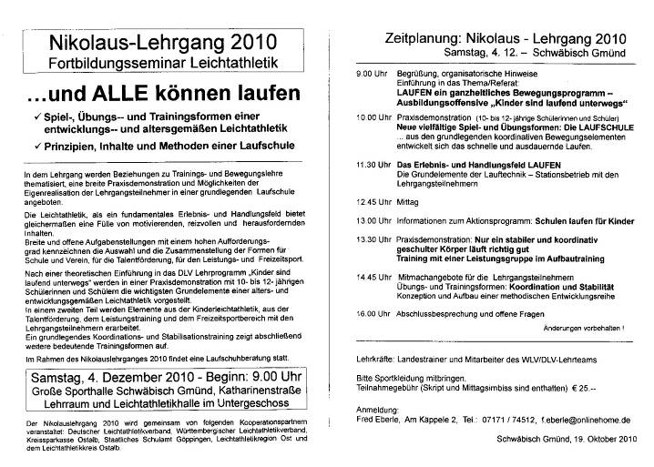

Weiter Termine:

29.01.2011: Jubiläumsradeln – Indoor Cycling Marathon
14. Mai 2011: JUBILÄUMSFEIER PETTICOAT
22.10.2011: Rock’n’Roll Breitensportturnier in der Römersporthalle - 8. Einhorn-Cup
22./23.10.2011: Boogie Woogie workshop
12.11.2011: 7. Indoor Cycling Marathon

